
El problema
OpenXava permite desarrollar aplicaciones web basadas en bases de datos que
cumplen el estándar de la industria J2EE. Desarrollo rápido y curva de aprendizaje corta
pero con suficiente flexibilidad como para desarrollar aplicaciones no triviales.

The Open Source Framework
for J2EE Rapid Development
Las aplicaciones J2EE tienen muchas ventajas conocidas, pero tiene los siguientes problemas: necesitan diseñar una arquitectura, una curva de aprendizaje demasiado larga, y se necesita escribir demasiado código.

La solución
OpenXava permite desarrollar una aplicación definiendo los componentes de negocio (esto es, la estructura de los datos y la lógica de negocio) y el marco se encarga de proveer todo lo demás: la generación de código Java, mapeo objeto-relacional, generación automática de la interfaz gráfica, y comportamiento por defecto de la aplicación.

Características
- Usado durante años para desarrollar aplicaciones críticas.
- Alta productividad para aplicaciones de gestión.
- Curva de aprendizaje corta y sencillez de uso.
- Suficientemente flexible como para crear aplicaciones sofisticadas.
- Es posible insertar nuestra propia funcionalidad en cualquier punto.
- Basado en el concepto de componente de negocio.
- Aunque la interfaz de usuario es generada automáticamente es posible hacer un ajuste bastante fino de la presentación.
- Adaptado para trabajar con esquemas de base de datos legados.
- Genera una aplicación J2EE completa: incluyendo la interfaz de usuario y las clases del modelo (con POJOs o EJB).
- Soporta cuaquier servidor de aplicaciones (Tomcat, JBoss, WebSphere).
- Soporta JSR-168: Todos los módulos OpenXava también son portlets estándar.
- Mecanismo de persistencia: EJB3 JPA, Hibernate o EJB2 CMP. Al gusto.
- Está probado con los portales: JetSpeed 2, WebSphere Portal, Liferay y Stringbeans.
- Fácil integración de informes hechos con JasperReports.
- Cierto soporte para aspectos (ver el capítulo 9 de la guía de referencía).
- Licencia LGPL. Es posible desarrollar aplicaciones comerciales con OpenXava.
- El desarrollador puede usar Inglés o Español.
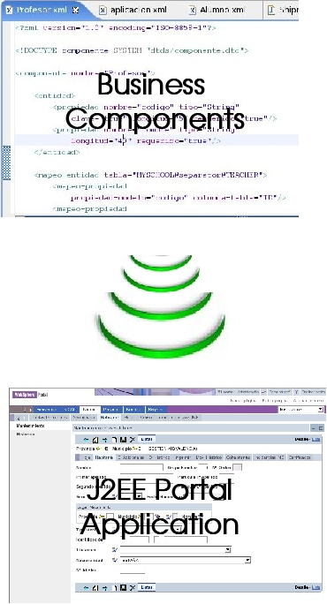

Servicios y soporte
Gestión 400 ofrece soporte profesional sobre el producto OpenXava, este soporte profesional incluye:
- Soporte personalizado con una garantia de respuesta.
- Gestor de incidencias privado para resolución rápida de bugs.
- Añadir nuevas caracteristicas a OpenXava.
- Cursos de formación.
Para más información contacte con Juan Vicente Llavador en el teléfono 96 303 9400
http://www.gestion400.com/openxava

